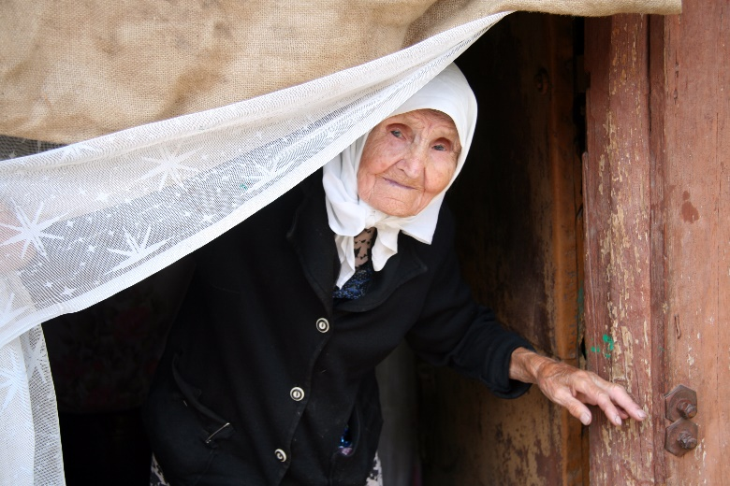
Акция «Вместе 1000 лет!»

Собери свое тысячелетие!
Приглашаем всех желающих принять участие в акции «Вместе 1000 лет!». Общаемся с людьми старшего поколения (родственниками, соседями, знакомыми), фиксируем рассказы в видео и фото историях, размещаем в на своей странице в социальной сети. Каждая история условно равна возрасту человека, а вскладчину набирается тысяча лет!

Зачем?
Чтобы лучше узнать о них и о себе. Чтобы подарить (или получить?) счастливые часы общения и внимания.

Как собрать свою 1000 лет?
1 вариант
- Создаем фото историю: фотография, одна фраза или небольшой текст из того, что показалось вам важным в разговоре.
- Создаем видео историю (до 5 минут)
О чем спрашиваем?
- О самом счастливом дне, о семье, о том, во что играли в детстве, о работе, о том, что кажется главным в жизни. О том, что интересно лично вам.
2 вариант
- Дарим старшему поколению то, что любим сами: походы в театр или кино, путешествия (пусть даже виртуальные), совместное приготовление вкуснейшего блюда, туристический поход, прогулку и тд. и тп. Дарим каждому в отдельности из своего тысячелетия или собрав всех вместе.
3 вариант
- Учимся у старшего поколения. Например, тому, что они умеют делать очень хорошо: вкусно готовить, создавать что-то удивительное своими руками, рисовать или фотографировать, коллекционировать и тд. и тп. Или спрашиваем их о том, о чем они знают очень много, потому что это было дело их жизни или большое серьезное хобби. Конечно, это можно сделать вдвоем, а можно и компании своих друзей или одноклассников ваших детей.

Что обязательно:
- Результат любого из трех вариантов – фото или видео история
- Историю сопровождаем информацией о герое: имя, отчество, возраст, место проживания (город, село и т.п.), статус (напр. медсестра или дедушка 3 внуков, др)
- Размещаем материалы на своей странице в соцсетях с хештегом #вместе1000лет #(не)видимыестарики #старикамТУТместо #.... (ваш регион) #...(тема, если есть – например, самый счастливый день и т.д. Хештег обязателен!!! Так проще будет потом посчитать ваше тысячелетие или найти отдельную тему:
- При желании ссылку на свою информацию копируем на страницу ВКонтакте https://vk.com/nevidimyestariki . Здесь же можно задавать вопросы, рассказывать о трудностях с которыми столкнулись, предлагать.

Когда и как подводим итоги?
Первые итоги подводим в конце марта 2018 г. Считаем набранные тысячелетия, получаем специальный виртуальный знак, который размещаем у себя на странице в соцсетях. Если понимаем, что хотим продолжения, продолжаем.
Специальные призы:
- Выставляются любой организацией или человеком, которые захотят поощрить самых активных/творческих/проникновенных участников

Что еще?
- Нам кажется хорошей идея, когда вы по окончанию акции собираете вместе своих героев и показываете им фото и видео материалы. Ведь многие из них не увидят это в соцсетях.
- Вы можете собрать 1000 лет, а можете 200 или 300 лет, все зависит от вашего желания и возможностей. И никто не мешает нам объединять набранные года. Например, их могут складывать школьники из разных классов, студенты факультетов и ваши друзья в соцсетях.
- Вы можете придумывать еще что-то вокруг 1000 лет и встраивать это в свои истории. Например, события тысячелетней давности, тысячелетний дуб и с именными листами и т.д. и т.п.

Кто инициатор?
- Альянс «Серебряный возраст» - неформальное объединение некоммерческих организаций, работающих со старшим поколением https://www.facebook.com/groups/657888014332390/ Самарская, Ульяновская, Кировская, Челябинская, Нижегородская, Новгородская, Ленинградская, Пензенская, Орловская области, республики Башкортостан и Бурятия, Приморский, Алтайский и Пермский край.
- Мы – непрофессионалы в проведении подобных акций с социальных сетях. В этой истории мы понимаем, что важна тема и важно начать этот диалог.
- У вас есть идеи, предложения, время, профессиональные знания и желание, чтобы дополнить и улучшить то, что мы начали? Мы будем очень рады поддержке и партнерству. Пишите на странице акции в ВКонтакте https://vk.com/nevidimyestariki или на странице Альянса «Серебряный возраст» в Facebook https://www.facebook.com/groups/657888014332390/

